Serie de N

1.

Se requiere obtener la serie desde n hasta 1, considerando que n es un numero natural positivo entonces simplemente se debe obtener por medio del parámetro n el numero desde el que se inicia para así ir desarrollando el decremente y e ir imprimiendo la sucesión.

Por ejemplo:

N=6

Imprime 6

Serie_de_n(n-1)

N=5

Imprime 5

Serie_de_n(n-1)

N=4

Imprime 4

Serie_de_n(n-1)

N=3

Imprime 3

Serie_de_n(n-1)

N=2

Imprime 2

Serie_de_n(n-1)

N=1

Imprime 1

Serie_de_n(n-1)

Al llegar a 1 la sucesión termina finalizando así con la recursividad y obteniendo lo que se pide.

2.

¿Cuál es el caso más pequeño?

N=1

¿Cuál es el caso general?

N = serie_de_n(n-1)

3.

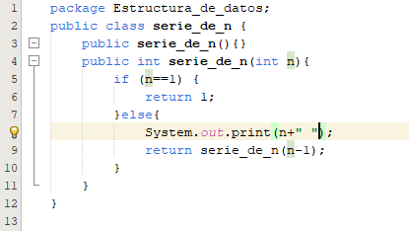

4.

